Entwicklungsschritt 6
CSV-Mehrfachimport mit Transistor-ID
Projekt: TransiSafe 2.0
Engineering Safety Analysis
Dokumentation des vollständigen Batch-Prozesses von der Eingabedatei über die Datenbankzuordnung bis zur Ergebnisdatei.

1. Ziel des Entwicklungsschritts
Im sechsten Entwicklungsschritt wurde der CSV-Import an das in Schritt 4 eingeführte Datenbankmodell angepasst und als vollständige Mehrfachanalyse getestet. Ziel war es, mehrere Betriebspunkte aus einer externen Datei einzulesen, jedem Datensatz über eine Transistor-ID automatisch das passende Modell zuzuordnen und anschließend die komplette Sicherheits- und Optimierungsanalyse auszuführen.
Damit wurde die bisher überwiegend interaktive Nutzung um einen skalierbaren Batch-Prozess erweitert. Das Programm kann nun mehrere Betriebspunkte in einem Lauf verarbeiten und die Ergebnisse zentral in results.csv speichern.

2. Ausgangszustand
Vor diesem Entwicklungsschritt war TransiSafe bereits in der Lage, einzelne Betriebspunkte über eine Transistor-ID zu analysieren. Die Bauteildaten Pmax, RthJA und Tjmax wurden dabei automatisch aus transistors.csv geladen.
Zusätzlich existierte bereits eine Optimierungslogik, die bei kritischen oder unsicheren Betriebspunkten eine zulässige Verlustleistung sowie maximalen Strom und maximale Spannung berechnet.
Der nächste logische Schritt bestand darin, diese Funktionen auf mehrere Datensätze zu übertragen.

3. Erkanntes Problem
Eine rein interaktive Analyse ist für größere Datenmengen ungeeignet. Bei zehn, hundert oder tausend Betriebspunkten wäre die manuelle Eingabe langsam, fehleranfällig und nicht reproduzierbar.
- Jeder Betriebspunkt müsste einzeln eingegeben werden.
- Vergleiche zwischen mehreren Transistormodellen wären umständlich.
- Ein späteres Dashboard benötigt eine strukturierte Ergebnisdatei.
- Fehlerhafte oder unbekannte Transistor-IDs müssen automatisiert erkannt werden.
- Der Import muss mit deutschen Excel-CSV-Dateien funktionieren.

4. Neue Eingabedatei
Für die Mehrfachanalyse wurde die Datei operating_points.csv eingeführt. Sie enthält ausschließlich die variablen Betriebspunktdaten.
transistor_id;voltage;current;tamb
DEMO_MOSFET_01;20;0.2;20
DEMO_BJT_01;10;0.15;25
DEMO_MOSFET_02;15;0.4;30
DEMO_MOSFET_01;5;0.1;25
Spalte | Bedeutung
transistor_id | Eindeutige ID des Modells aus transistors.csv
voltage | Betriebsspannung in Volt
current | Betriebsstrom in Ampere
tamb | Umgebungstemperatur in Grad Celsius

5. Trennung von Modell- und Betriebspunktdaten
Die neue Datenstruktur trennt statische Bauteildaten von veränderlichen Betriebspunktdaten.
transistors.csv:
transistor_id;type;pmax;rthja;tjmax
operating_points.csv:
transistor_id;voltage;current;tamb
Dadurch werden Pmax, RthJA und Tjmax nicht für jede Analyse erneut angegeben. Das Programm sucht das Modell über transistor_id und übernimmt die technischen Werte automatisch.

6. Datenfluss im CSV-Modus
operating_points.csv
|
v
Transistor-ID auslesen
|
v
Modell in transistors.csv suchen
|
v
Pmax, RthJA und Tjmax übernehmen
|
v
Verlustleistung und Tj berechnen
|
v
Status und Sicherheitsreserven bestimmen
|
v
Optimierungsvorschlag berechnen
|
v
results.csv und transisafe.log schreiben

7. Unterstützung von Komma und Semikolon
Deutsche Excel-Versionen speichern CSV-Dateien häufig mit Semikolon. Andere Systeme verwenden meist Komma. Der Import erkennt beide Trennzeichen automatisch.
Komma:
DEMO_MOSFET_01,20,0.2,20
Semikolon:
DEMO_MOSFET_01;20;0.2;20
Dadurch kann dieselbe Anwendung mit unterschiedlichen regionalen CSV-Formaten arbeiten.

8. Validierung beim Import
Jede Zeile wird vor der Analyse geprüft. Fehlerhafte Datensätze werden nicht verarbeitet, sondern mit Zeilennummer und Ursache übersprungen.
- Transistor-ID muss in der Datenbank existieren.
- Spannung und Strom dürfen nicht negativ sein.
- Tamb darf nicht unter -273,15 Grad Celsius liegen.
- Die Anzahl der CSV-Felder muss korrekt sein.
- Ungültige Zahlenwerte werden erkannt.
Ein möglicher Fehlerfall ist eine unbekannte ID:
UNKNOWN_01;10;0.2;25
Dieser Datensatz würde übersprungen und zusätzlich in transisafe.log dokumentiert.

9. Erweiterung der Ergebnisdatei
Für jeden gültigen Betriebspunkt schreibt TransiSafe eine Ergebniszeile in results.csv. Die Datei enthält sowohl Eingabe- und Modelldaten als auch Analyse- und Optimierungswerte.
idx,transistor_id,type,voltage,current,p_loss,pmax,
power_margin_w,power_margin_pct,tamb,rthja,tj,tjmax,
temperature_margin_c,status,reason,
thermal_power_limit_w,allowed_power_w,limiting_factor,
max_current_available,max_current_a,current_reduction_pct,
max_voltage_available,max_voltage_v,voltage_reduction_pct
Damit ist results.csv bereits direkt für Excel, Power BI und spätere statistische Auswertungen geeignet.

10. Zusammenfassung im Programm
Nach Abschluss der Analyse gibt das Programm eine kompakte Zusammenfassung aus.
Ausgewertet: 4
SAFE: 2
CRITICAL: 0
NOT SAFE: 2
Uebersprungen:0
Ergebnisdatei:results.csv
Diese Kennzahlen bilden bereits die erste Grundlage für spätere KPIs.

11. Funktionstest
Im durchgeführten Test wurden vier Betriebspunkte aus operating_points.csv importiert. Alle Transistor-IDs konnten erfolgreich zugeordnet werden.
ID | U [V] | I [A] | Tamb [Grad C] | Ergebnis
DEMO_MOSFET_01 | 20 | 0,2 | 20 | NOT SAFE
DEMO_BJT_01 | 10 | 0,15 | 25 | SAFE/abhängig von Modellgrenze
DEMO_MOSFET_02 | 15 | 0,4 | 30 | NOT SAFE
DEMO_MOSFET_01 | 5 | 0,1 | 25 | SAFE
Die Programmausgabe meldete zwei sichere und zwei unsichere Betriebspunkte. Kein Datensatz musste übersprungen werden.
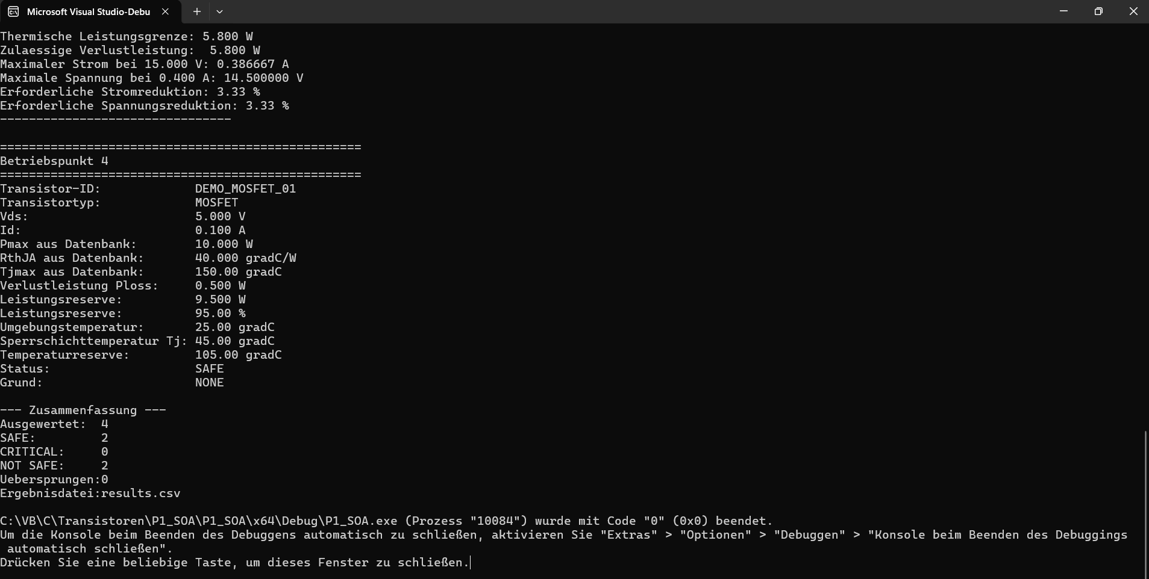
Abbildung 1: Erfolgreicher CSV-Mehrfachimport mit vier Betriebspunkten

12. Bewertung des Testergebnisses
Der Test bestätigt den vollständigen Batch-Prozess. Die Eingabedatei wurde gefunden, das Semikolon korrekt verarbeitet und die Modelle automatisch aus transistors.csv geladen.
- Vier Betriebspunkte wurden erfolgreich ausgewertet.
- Zwei Fälle wurden als SAFE klassifiziert.
- Zwei Fälle wurden als NOT SAFE klassifiziert.
- Für unzulässige Betriebspunkte wurden Optimierungsvorschläge erzeugt.
- Kein Datensatz wurde übersprungen.
- results.csv wurde erfolgreich erstellt.
- Das Programm endete mit Rückgabecode 0.

13. Fachlicher Mehrwert
Mit diesem Schritt kann TransiSafe erstmals reale Analyseabläufe mit mehreren Betriebspunkten abbilden. Die Anwendung ist nicht mehr auf Einzeltests beschränkt.
Besonders wichtig ist die Kombination aus automatischer Modellzuordnung, Sicherheitsbewertung und Optimierung. Dadurch entsteht ein reproduzierbarer End-to-End-Prozess.

14. Grenzen des aktuellen Stands
- Die Demo-Transistordaten sind noch keine verifizierten Datenblattwerte.
- Die maximale Anzahl geladener Transistormodelle ist statisch begrenzt.
- Die SOA-Prüfung basiert weiterhin auf einem vereinfachten Leistungs- und Temperaturmodell.
- Für sehr große Dateien fehlen noch detaillierte Laufzeit- und Speicheranalysen.
- Statistische Kennzahlen werden bisher nur als einfache Zähler ausgegeben.

15. Verbindung zum nächsten Entwicklungsschritt
Der nächste sinnvolle Schritt ist eine statistische Auswertung der importierten Daten. Neben SAFE- und NOT-SAFE-Zählern sollen zusätzliche KPIs berechnet werden.
- SAFE-Anteil in Prozent
- durchschnittliche Sperrschichttemperatur
- höchste Sperrschichttemperatur
- durchschnittliche Leistungsreserve
- kritischster Betriebspunkt
- häufigste Fehlerursache
- Vergleich nach Transistormodell

Kurzer Änderungsverlauf für GitHub
## Version 2.0 - Schritt 6: CSV-Mehrfachimport
### Hinzugefügt
- neue Eingabedatei `operating_points.csv`
- Batch-Analyse mehrerer Betriebspunkte
- Modellzuordnung über `transistor_id`
- Unterstützung für Komma und Semikolon
- CSV-Validierung mit Zeilennummer
- automatische Optimierung für jeden Datensatz
- erweiterte `results.csv`
### Geändert
- CSV-Import verwendet die externe Transistordatenbank
- Bauteildaten werden nicht mehr pro Betriebspunkt eingegeben
- Zusammenfassung zeigt SAFE, CRITICAL und NOT SAFE
### Noch offen
- erweiterte statistische Kennzahlen
- großer synthetischer Testdatensatz
- Power-BI-Dashboard
- reale Datenblattwerte

